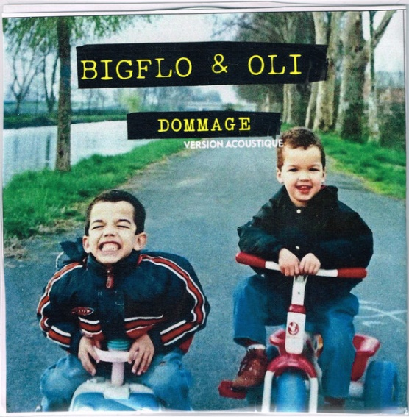
Analyse de chanson - Dommage par Bigflo et Oli
https://www.discogs.com/fr/Bigflo-Oli-Dommage-Version-Acoustique/release/12915611/image/SW1hZ2U6Mzc1Mzg2ODc=
[Bigflo]
Louis prend son bus, comme tous les matins
Il croisait cette même fille, avec son doux parfum
Qu’elle vienne lui parler, il espère tous les jours
Ce qu’il ressent au fond d’lui, c’est ce qu’on appelle l’amour
Mais Louis, il est timide et elle, elle est si belle
Il ne veut pas y aller, il est collé au fond d’son siège
Une fois elle lui a souri quand elle est descendue
Et depuis ce jour-là, il ne l’a jamais revue
[Bigflo & Oli]
Ah il aurait dû y aller, il aurait dû le faire, crois-moi
On a tous dit : « Ah c’est dommage, ah c’est dommage, c’est p't’être la dernière fois »
[Oli]
Yasmine a une belle voix, elle sait qu’elle est douée
Dans la tempête de sa vie, la musique est sa bouée
Face à ses mélodies, le monde est à ses pieds
Mais son père lui répétait : « Trouve-toi un vrai métier »
Parfois elle s’imagine sous la lumière des projecteurs
Sur la scène à recevoir les compliments et les jets de fleurs
Mais Yasmine est rouillée, coincée dans la routine
Ça lui arrive de chanter quand elle travaille à l’usine
[Bigflo & Oli]
Ah elle aurait dû y aller, elle aurait dû le faire, crois-moi
On a tous dit : « Ah c’est dommage, ah c’est dommage, c’est p't’être la dernière fois » Ah elle aurait dû y aller, elle aurait dû le faire, crois-moi
On a tous dit : « Ah c’est dommage, ah c’est dommage, c’est p't’être la dernière fois »
[Bigflo]
Diego est affalé au fond du canapé
Il engueule son p’tit frère quand il passe devant la télé
Ses amis sont sortis, il ne les a pas suivis
Comme souvent seule la Lune viendra lui tenir compagnie
Diego est triste il ne veut rien faire de sa nuit
Il déprime de ne pas trouver la femme de sa vie
Mais mon pauvre Diego, tu t’es tellement trompé
C’était à cette soirée que t’allais la rencontrer
[Bigflo & Oli]
Ah il aurait dû y aller, il aurait dû le faire, crois-moi
On a tous dit : « Ah c’est dommage, ah c’est dommage, c’est p't’être la dernière fois »
[Oli]
Pauline elle est discrète, elle oublie qu’elle est belle
Elle a sur tout le corps des tâches de la couleur du ciel
Son mari rentre bientôt, elle veut même pas y penser
Quand il lui prend le bras, c’est pas pour la faire danser
Elle repense à la mairie, cette décision qu’elle a prise
À cet après-midi où elle avait fait sa valise
Elle avait un avenir, un fils à élever
Après la dernière danse, elle s’est pas relevée
[Bigflo & Oli]
Ah elle aurait dû y aller, elle aurait dû le faire, crois-moi
On a tous dit : « Ah c’est dommage, ah c’est dommage, c’est p't’être la dernière fois »
On a tous dit : « Ah c’est dommage, ah c’est dommage, ah c’est dommage, ah c’est dommage »
On a tous dit : « Ah c’est dommage, ah c’est dommage, ah c’est dommage, ah c’est dommage »
[Bigflo & Oli]
Ah elle aurait dû y aller, elle aurait dû le faire, crois-moi
On a tous dit : « Ah c’est dommage, ah c’est dommage, c’est p't’être la dernière fois » Ah elle aurait dû y aller, elle aurait dû le faire, crois-moi
On a tous dit : « Ah c’est dommage, ah c’est dommage, c’est p't’être la dernière fois »
[Bigflo & Oli]
Vaut mieux vivre avec des remords qu’avec des regrets
Vaut mieux vivre avec des remords qu’avec des regrets
Vaut mieux vivre avec des remords qu’avec des regrets
Vaut mieux vivre avec des remords c’est ça le secret

https://paroles2chansons.lemonde.fr/paroles-bigflo-oli/paroles-dommage.html

Questions
- Combien y a-t-il de strophes ? ______________________________________________
- Combien y a-t-il de vers ? __________________________________________________
- Quelle est la disposition des rimes ? __________________________________________
- Quelle est la richesse des rimes ? ____________________________________________
- Relever le champ lexical de la scène musicale contenant six (6) termes.
________________________________________________________________________________________________________________________________________________
- Relevez une métaphore, une personnification, un euphémisme et une litote.
- Figure de style : métaphore
Paroles :
________________________________________________________________________________________________________________________________________________
- Figure de style : personnification
Paroles :
________________________________________________________________________________________________________________________________________________
- Figure de style : euphémisme
Paroles :
________________________________________________________________________________________________________________________________________________
- Figure de style : litote
Paroles : ________________________________________________________________________________________________________________________________________________
- Dans la première strophe, où se trouve le personnage de Louis ? __________________
- Quel est le rêve de Yasmine ? _______________________________________________
- Dans la cinquième strophe, où se trouve le personnage de Diego ? ________________
- Qu’arrive-t-il à Pauline ? ________________________________________________________________________________________________________________________________________________

